MODELO USAC

Parámetros usados por modelo

modelU1 = alpha=0.0001, lam=100

modelU2 = alpha=0.00001, lam=200

modelU2 = alpha=0.001, lam=300

modelU4 = alpha=0.0001, lam=350

modelU5 = alpha=0.00001, lam=450

modelU1

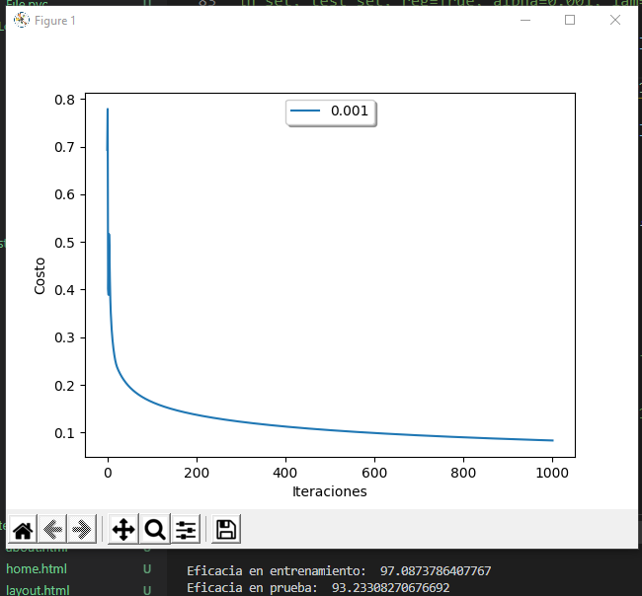

modelU2

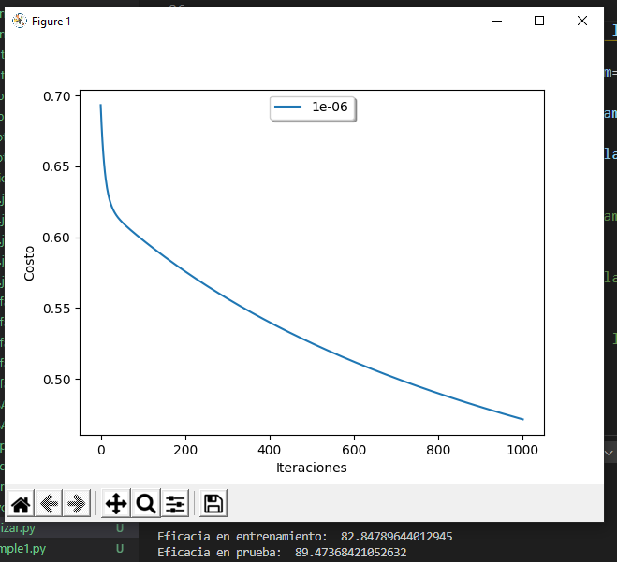

modelU3

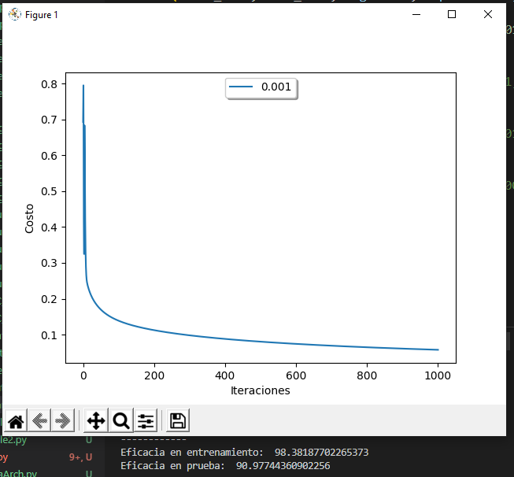

modelU4

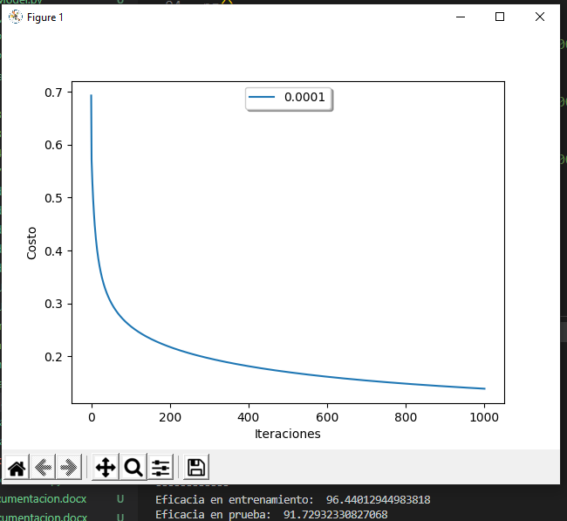

modelU5

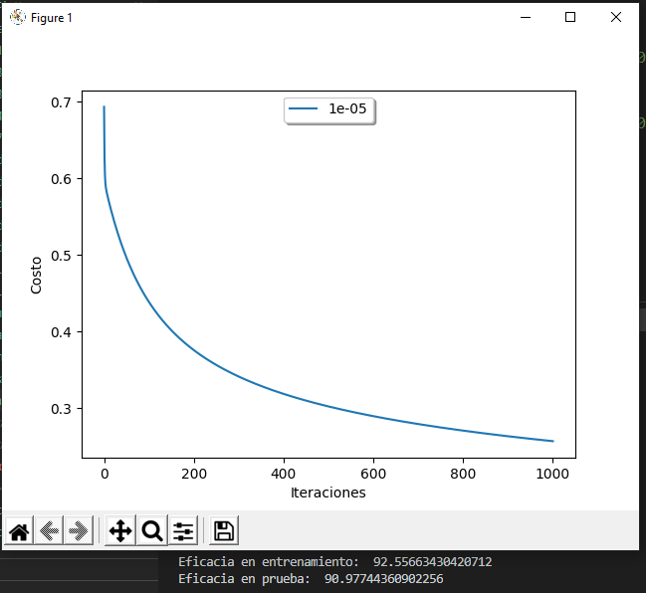

Todos los modelos

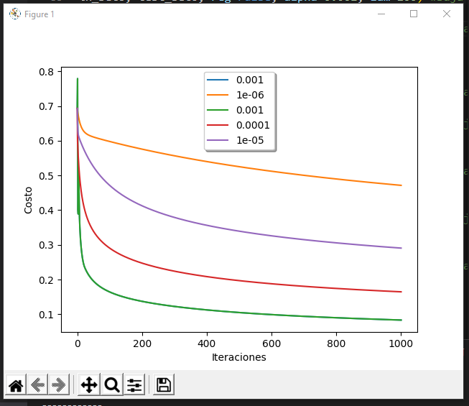

Parámetros usados por modelo

modelL1 = alpha=0.001, lam=100

modelL2 = alpha=0.000001, lam=200

modelL2 = alpha=0.001, lam=300

modelL4 = alpha=0.0001, lam=350

modelL5 = alpha=0.00001, lam=450

modelL1

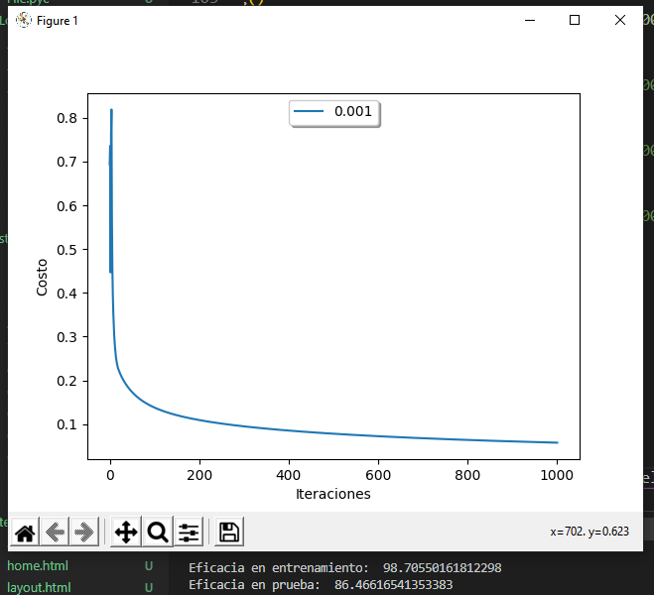

modelL2

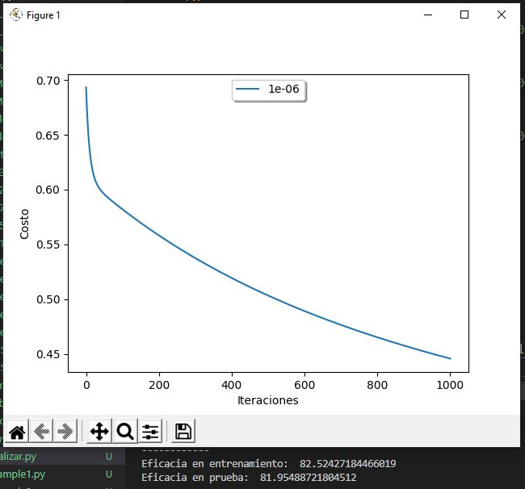

modelL3

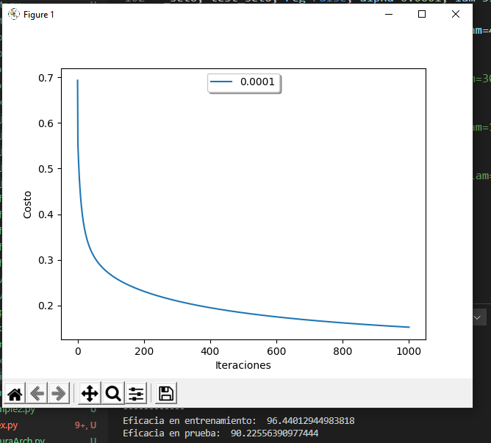

modelL4

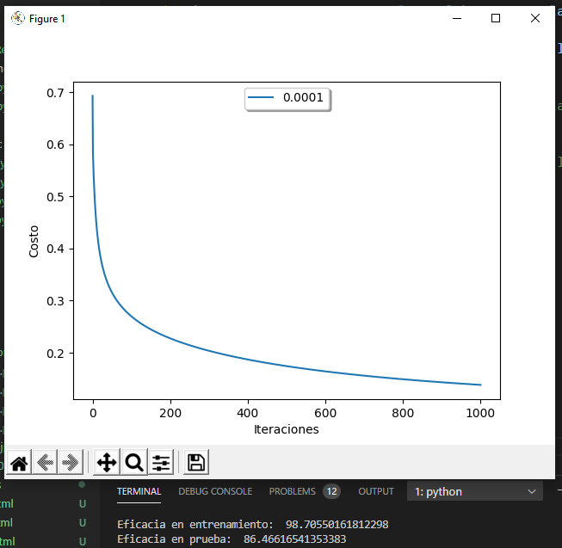

modelL5

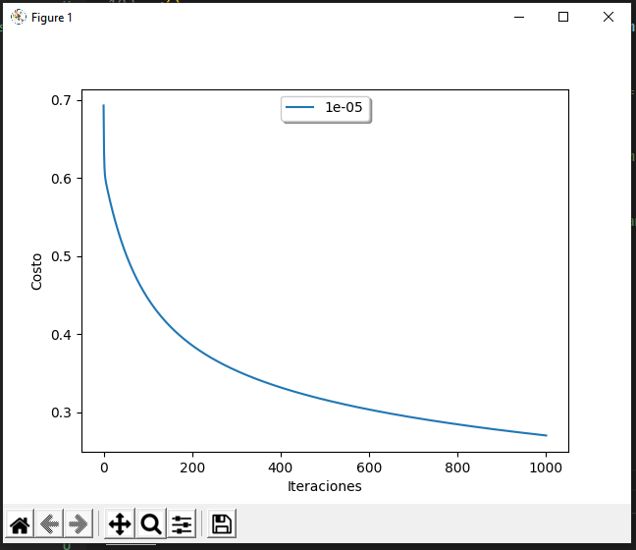

Todos los modelos

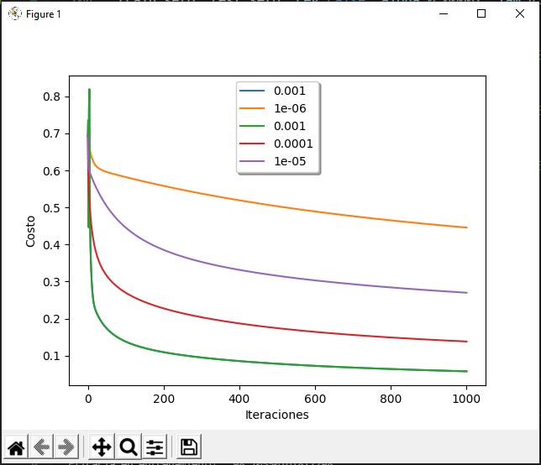

Parámetros usados por modelo

modelM1 = alpha=0.001, lam=100

modelM2 = alpha=0.000001, lam=200

modelM2 = alpha=0.001, lam=300

modelM4 = alpha=0.0001, lam=350

modelM5 = alpha=0.00001, lam=450

modelM1

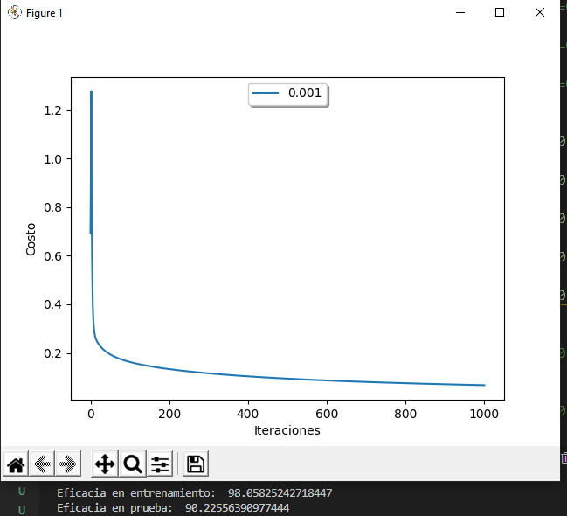

modelM2

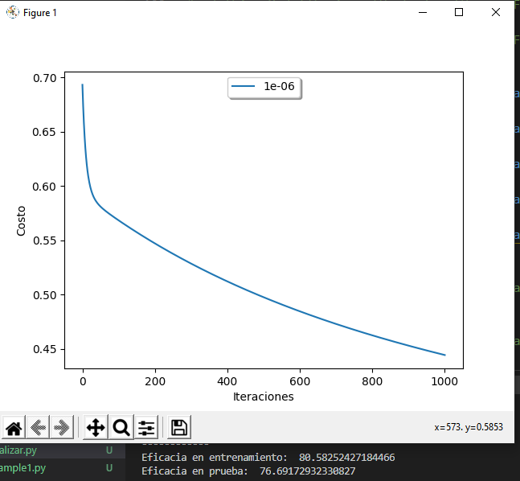

modelM3

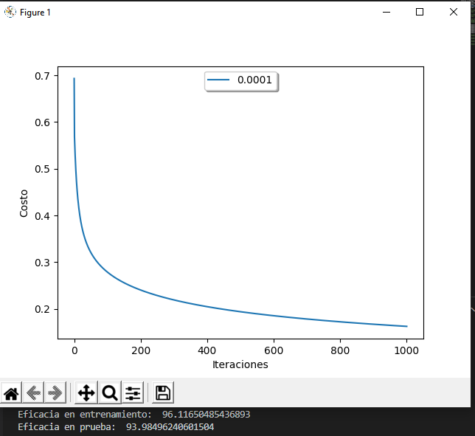

modelM4

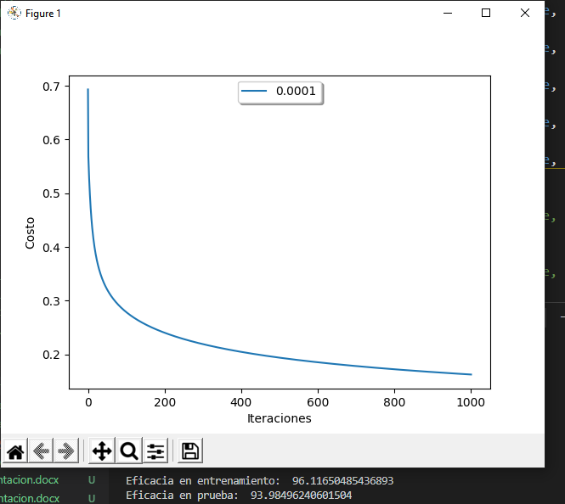

modelM5

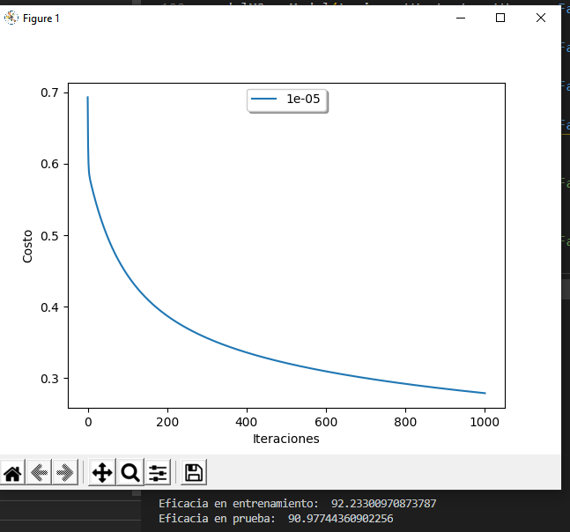

Todos los modelos

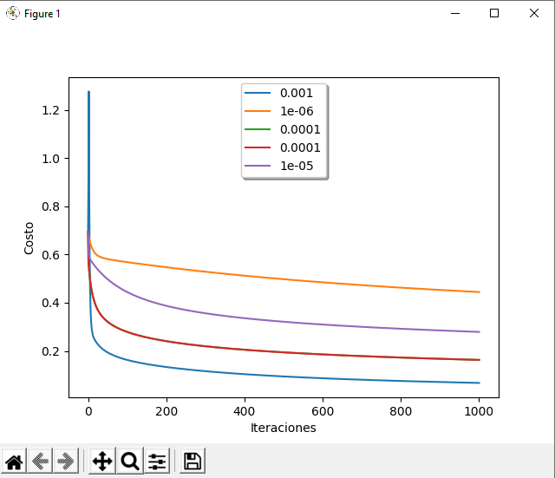

Parámetros usados por modelo

modelR1 = alpha=0.001, lam=100

modelR2 = alpha=0.000001, lam=500

modelR2 = alpha=0.0001, lam=400

modelR4 = alpha=0.0001, lam=350

modelR5 = alpha=0.00001, lam=100

modelR1

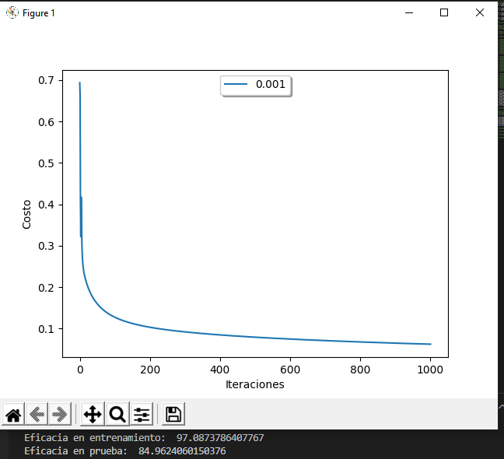

modelR2

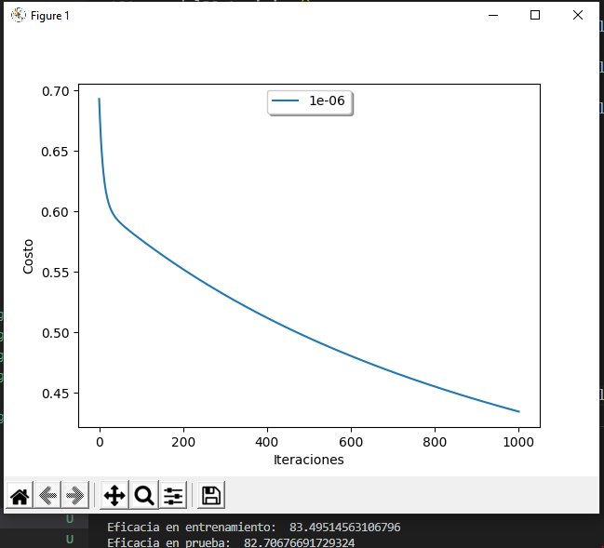

modelR3

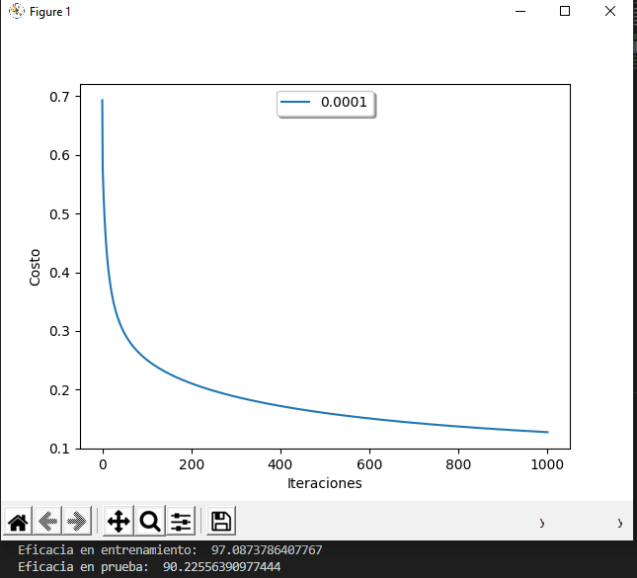

modelR4

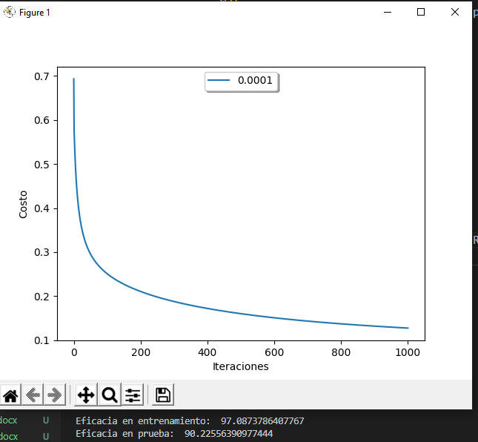

modelR5

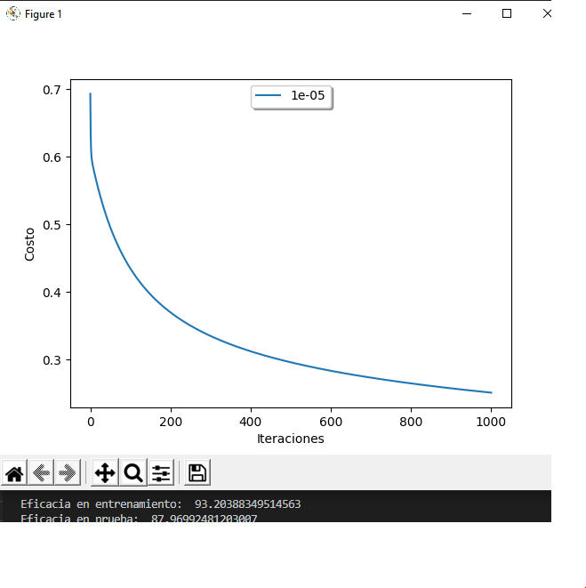

Todos los modelos

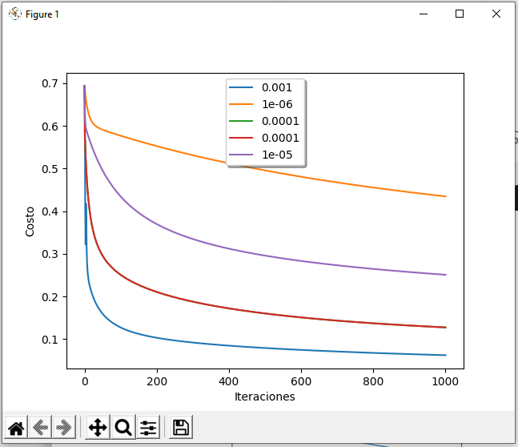

Modelos Elegidos

modelU1 = alpha=0.001, lam=100

modelL2 = alpha=0.000001, lam=500

modelM2 = alpha=0.0001, lam=400

modelR4 = alpha=0.0001, lam=350

Modelo USAC

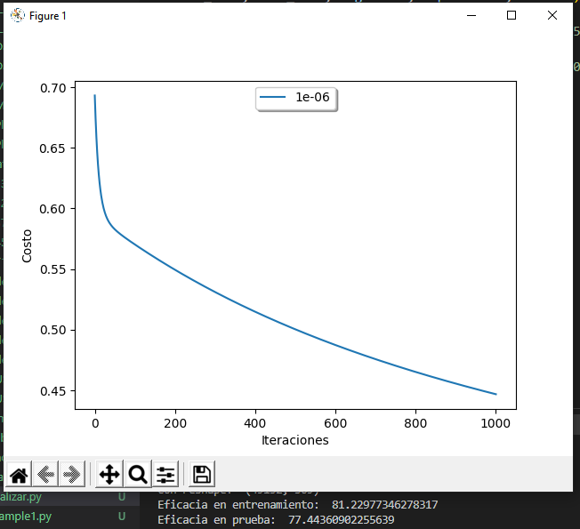

Modelo Landivar

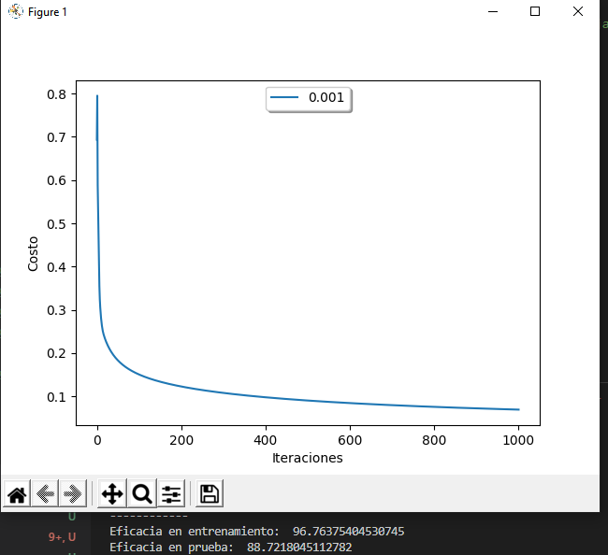

Modelo Mariano

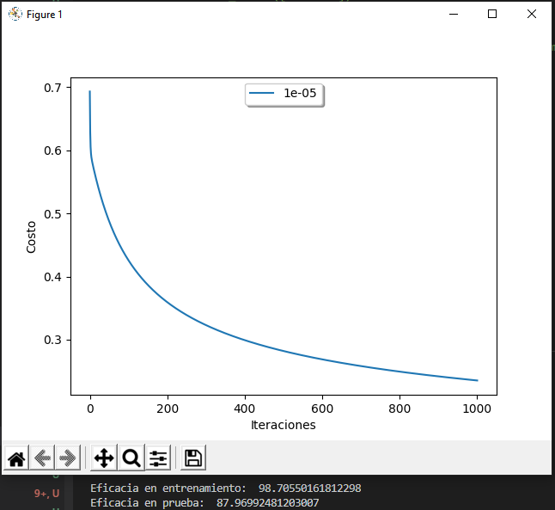

Modelo Marroquin

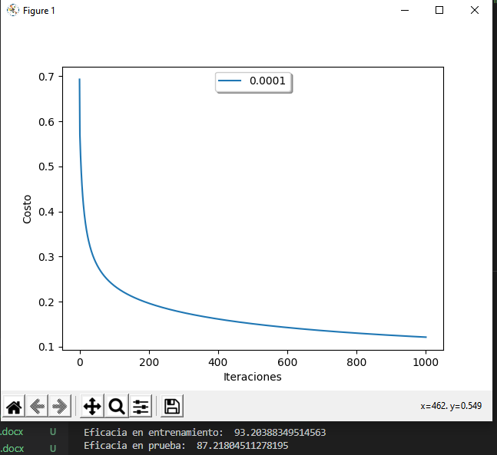

Modelos unidos

